Universidad Politécnica de Querétaro

Actividad: Practica 6

Alumnos:
Morales Hernandez Jesus Benjamin

Asignatura: Tecnologías y Aplicaciones en Internet

Profesor: Ivan Isay Guerra Lopez

Grupo: ISC-205

Fecha: 05 de marzo de 2026

Objetivo
Este código crea una API con FastAPI para una Biblioteca Digital. La idea es poder:
- Registrar libros, listarlos y buscarlos.
- Registrar préstamos (marcar un libro como “prestado”).
- Devolver libros (volver a “disponible”).
- Eliminar un préstamo, pero solo si el usuario se autentica con HTTP Basic (usuario/contraseña).
Todo se guarda en memoria con listas (libros y prestamos), o sea: si reinicias el servidor, se borra todo.

Desarrollo
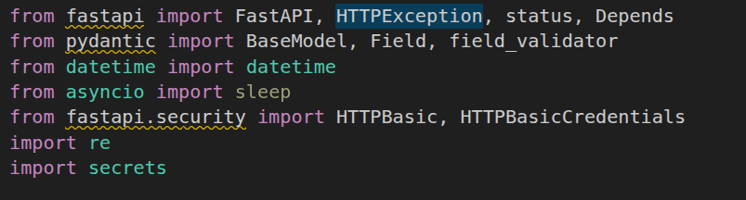
- FastAPI: crea la API y sus endpoints.
- HTTPException: lanzar errores HTTP (400, 409, 401…).
- status: constantes como HTTP_201_CREATED.
- Depends: inyección de dependencias (ej. seguridad).
- Pydantic (BaseModel, Field, field_validator): define modelos y valida datos.
- datetime: para validar que el año del libro no sea futuro.
- HTTPBasic: autenticación simple usuario/contraseña.
- re: regex para validar nombre/correo.
- secrets.compare_digest: compara strings de forma segura.
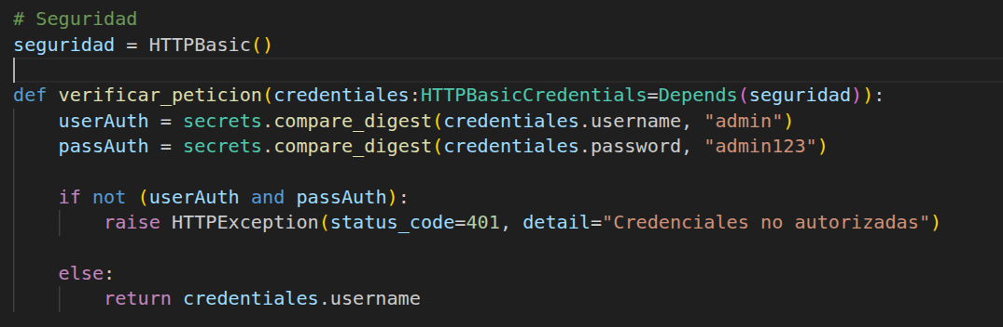
Seguridad HTTP Basic (solo para endpoint sensible)
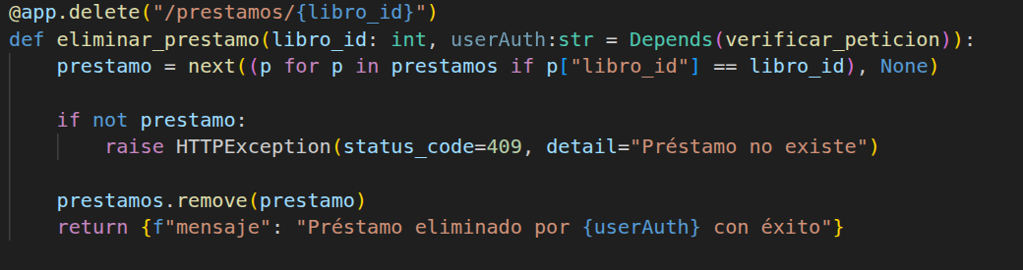
Endpoint: eliminar préstamo (protegido con auth)
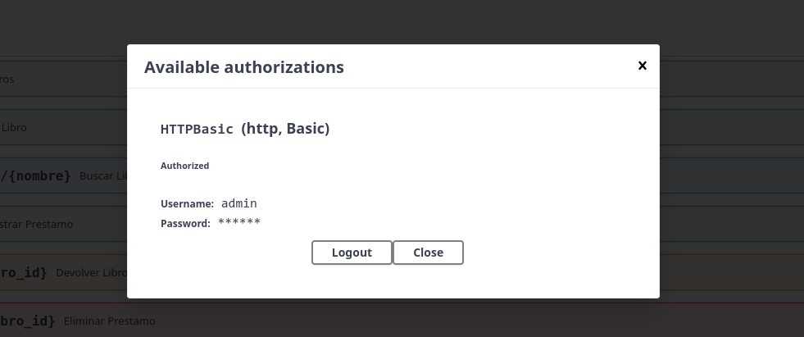
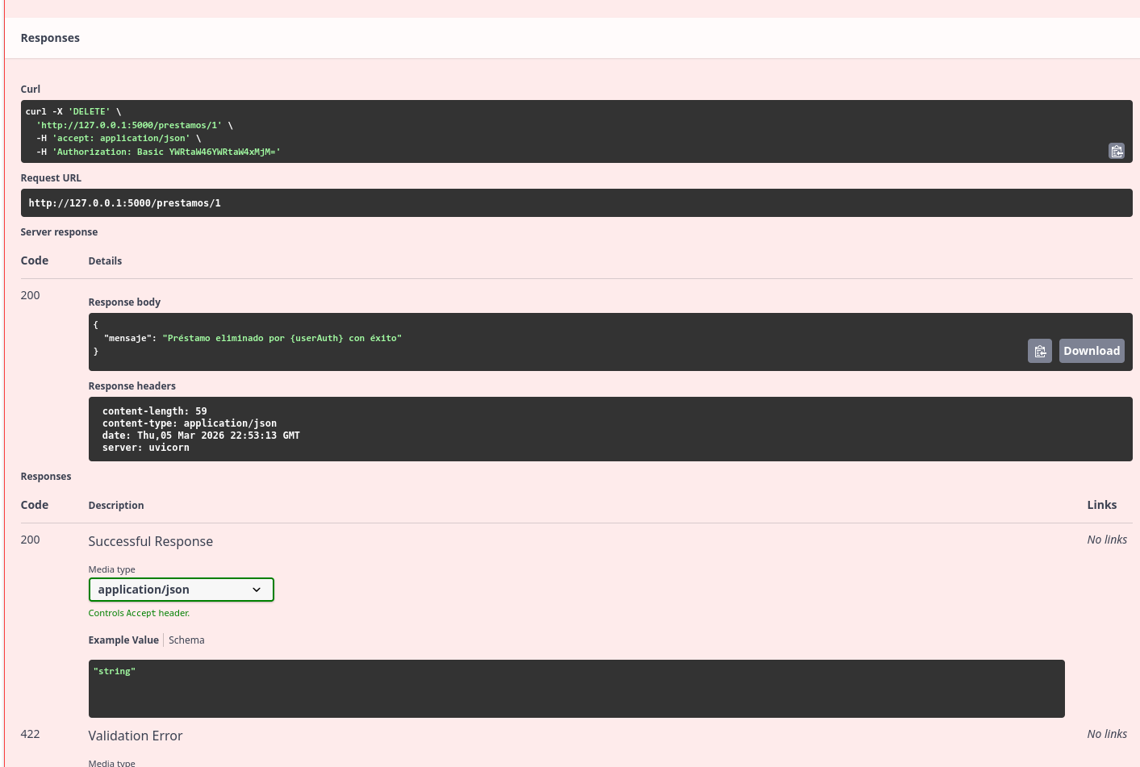

Conclusión
Este programa es una API sencilla de biblioteca que combina FastAPI + Pydantic para manejar rutas y validaciones, y usa listas en memoria como almacenamiento temporal. Incluye lógica básica de negocio (no prestar un libro ya prestado, validar existencia de libro, devolver solo si hay préstamo) y agrega una capa mínima de seguridad con HTTP Basic para una acción “administrativa” (eliminar préstamos). Para un proyecto real, el siguiente paso sería reemplazar las listas por una base de datos, guardar historial de préstamos y usar autenticación más robusta (tokens/JWT) además de HTTPS.

